XY1126 Scheda creata il 9 ottobre 2026

Descrizione bibliografica
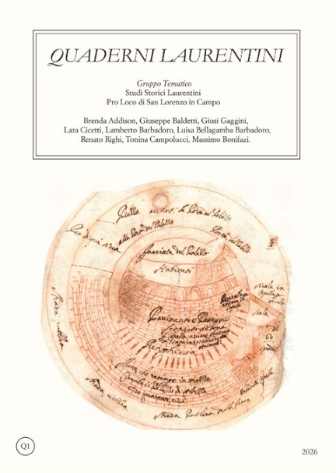
*Quaderni laurentini / Gruppo tematico studi storici laurentini, Pro loco di San Lorenzo in Campo ; Brenda Addison ... [et al.]. - 1 (2026)- . - San Lorenzo in Campo : Pro Loco, 2026- . - volumi : ill. ; 25 cm. ((Annuale. - URB1010144
Autore: Pro loco <San Lorenzo in Campo> : Gruppo tematico studi storici laurentini
Soggetto: San Lorenzo in Campo – Storia – Periodici

Informazioni storico-bibliografiche
Presentazione libro "Quaderni Laurentini"
Biblioteca Multimediale Comunale "A.Cardini" - Venerdì 21 agosto 2026 ore 18:00. A cura della Pro Loco e del gruppo tematico Studi Storici Laurentini. Con il contributo ed il patrocinio dell'Amministrazione Comunale.
Venerdì 21 agosto 2026, ore 18:00, presso la Biblioteca Comunale "Adriano Cardini" di San Lorenzo in Campo, si terrà la presentazione del prestigioso ed importante lavoro svolto dal gruppo tematico della Pro Loco di Studi Storici Laurentini, sfociato nella produzione del primo volume dei "Quaderni Laurentini". L'iniziativa è resa possibile grazie al contributo di Pro Loco, Amministrazione Comunale e Cooperativa Bagolaro. Interverranno, oltre agli autori dei testi, il Sindaco di San Lorenzo in Campo Davide Dellonti, il Presidente della Pro Loco Silverio Caldarigi ed il Coordinatore del gruppo Studi Storici Laurentini Lamberto Barbadoro.
https://comune.sanlorenzoincampo.pu.it/eventi/3633986/presentazione-libro-quaderni-laurentini.

San Lorenzo in Campo riscopre la propria storia: nascono i “Quaderni Laurentini” 20 Agosto 2026
San Lorenzo in Campo (PU) – La storia, la memoria e l’identità di una comunità diventano protagoniste di un nuovo e significativo progetto culturale. Venerdì 21 agosto 2026, alle ore 18:00, presso la Biblioteca Comunale Multimediale “Adriano Cardini”, sarà presentato il primo volume dei “Quaderni Laurentini”, una pubblicazione nata con l’obiettivo di approfondire, documentare e valorizzare il patrimonio storico e culturale di San Lorenzo in Campo. L’iniziativa si inserisce nel percorso di valorizzazione della cultura e della memoria locale promosso sul territorio e rappresenta un ulteriore momento di attenzione verso la conoscenza delle radici della comunità. Il progetto è curato dalla Pro Loco di San Lorenzo in Campo e dal gruppo tematico “Studi Storici Laurentini”, con il patrocinio e il contributo dell’Amministrazione Comunale di San Lorenzo in Campo, guidata dal Sindaco Davide Dellonti.
La nascita dei “Quaderni Laurentini” assume un particolare significato proprio per la volontà di raccogliere e tramandare nel tempo ricerche, documenti, testimonianze, tradizioni e aspetti della storia locale, creando una pubblicazione capace di diventare uno strumento di conoscenza e di memoria per l’intera comunità. A presentare l’iniziativa saranno Davide Dellonti, Sindaco di San Lorenzo in Campo, Silverio Caldarigi, Presidente della Pro Loco, e Lamberto Barbadoro, Coordinatore del gruppo “Studi Storici Laurentini”. https://www.fanoinforma.it/san-lorenzo-in-campo-riscopre-la-propria-storia-nascono-i-quaderni-laurentini/.

